**Activiti5.10工作流引擎(一)**

**开发环境选择(Eclipse4.2+Maven3+Activiti5.10+jetty)**

**一.工具准备**

**Eclipse Indigo Sr2 Packages(目前最新版了4.2)**

<http://www.eclipse.org/downloads/>

Maven 3.0.4

<http://maven.apache.org/download.html>

Tomcat7.032

<http://tomcat.apache.org/download-70.cgi>

Activiti5.10

<http://www.activiti.org/download.html>

**二．插件安装**

项目中要使用到的所有插件

1. Activiti BPMN 2.0 designer

<http://activiti.org/designer/update/>

1. Subeclipse

<http://subclipse.tigris.org/update_1.6.x>

1. m2eclipse

<http://m2eclipse.sonatype.org/sites/m2e>

1. jetty

<http://jettylauncher.sourceforge.net/updates/>

1. run-jetty-run

<http://run-jetty-run.googlecode.com/svn/trunk/updatesite/>

1. The Eclipse Web Tools Platform (WTP) software repository

<http://download.eclipse.org/webtools/repository/indigo>

**三．开发环境的选择方案**

由于目前项目的开发工具是netbeans，虽说是一个很好很强大的IDE；但由于习惯原因还是有各种不适，一直钟情的myeclipse，目前最高版本的确10.x的破解难度有点高；又是吃内存的大吃货；而且又没携带最新版的eclipse血统,只能暂时弃用了；

工作流引擎只是项目中的一部分,要能做到“即插即用”又不能影响项目整体work；第一想到的就是Maven 管理；

Maven 开发web方案

1. Eclipse+Maven+tomcat7

**maven+tomcat自动部署的实现**

1. 设置tomcat 管理用户和权限

在conf\tomcat-users.xml

<role rolename="manager-gui"/>

<user username="admin" password="123" roles="manager-gui"/>

1. 设置maven

<server>

<id>**tomcat**</id>

<username>admin</username>

<password>123</password>

</server>

1. 设置项目中的pom.xml文件

<build>

<plugins>

<plugin>

<groupId>org.yyu.mojo</groupId>

<artifactId>tomcat-maven-plugin</artifactId>

<version>1.0-beta-1</version>

<configuration>

<url>http://localhost:8080/manager/html</url>

<server>tomcat</server>

</configuration>

</plugin>

</plugins>

</build>

4设置运行

启动tomcat后

选择项目->Run As->Run Conf……

如下图在Goals:输入以下命令

package tomcat:redeploy

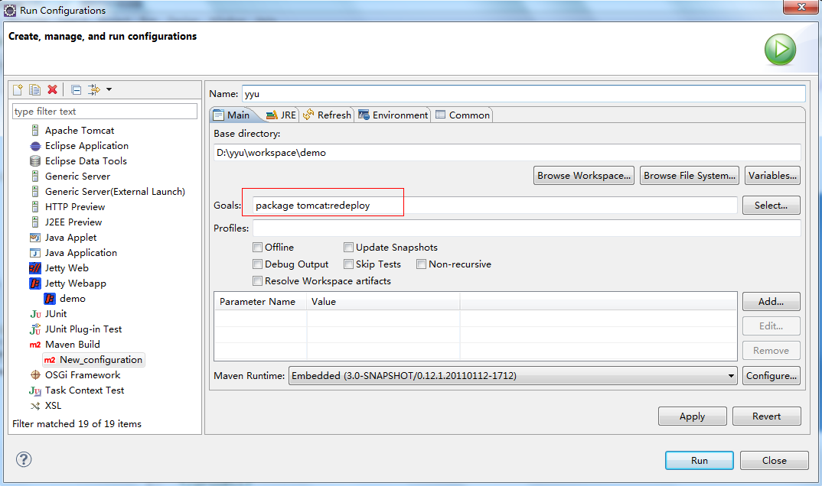

5.如果控制台没有错误

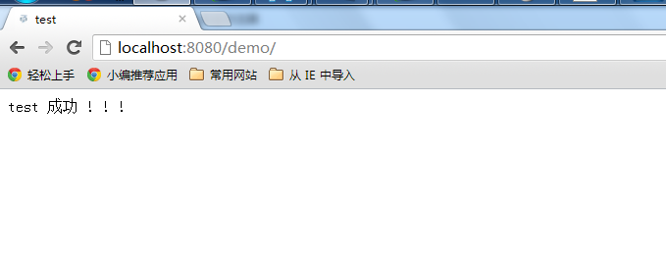

6说明

可以实现自动部署,但是要每次执行部署命令，无法实现在只是保存的情况下就自动部署的功能，

1. Eclipse+Maven+jetty

1.有了前面的工作实现 这个就比较简单了，可以说是so easy ！！！

安装好run-jetty-run插件执行以下操作

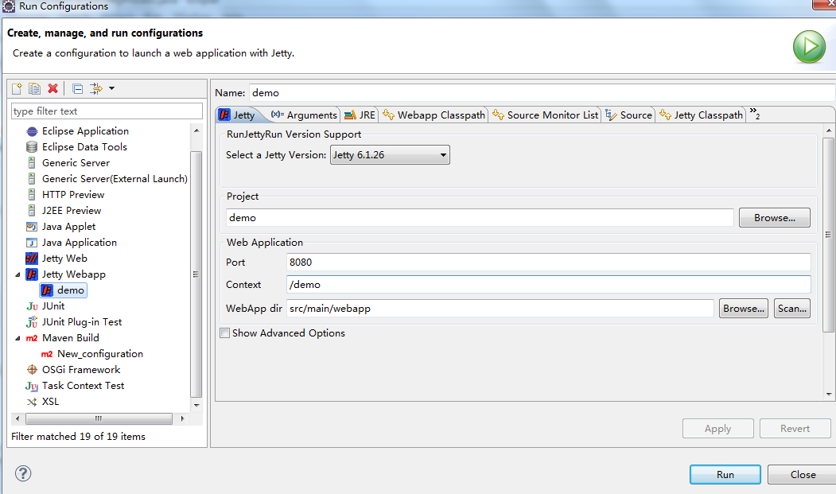

2.执行RUN 在控制台出现

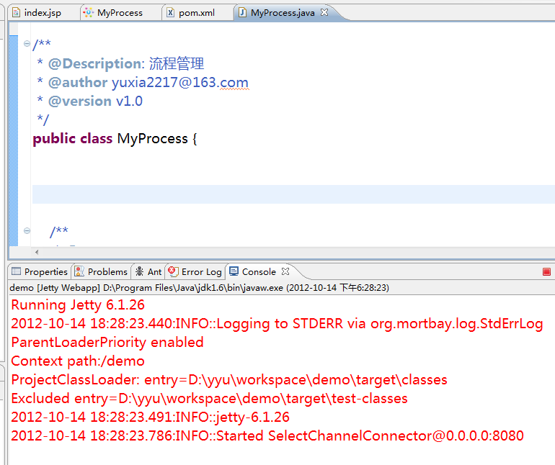

3.打开浏览器

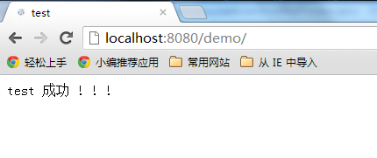

1. 修改下再刷新浏览器

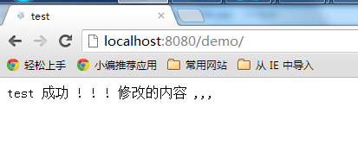

1. 说明：可以实现即时修改，即时改变的效果，很不错的，相对于myeclipse不怎么占内存；对我的本本来说，效果很明显；

一切准备就绪下面开始干正事

**四．创建个简单的工作流项目**

